# dns解析过程分析

## 1 以下以解析百度为例进行分析:

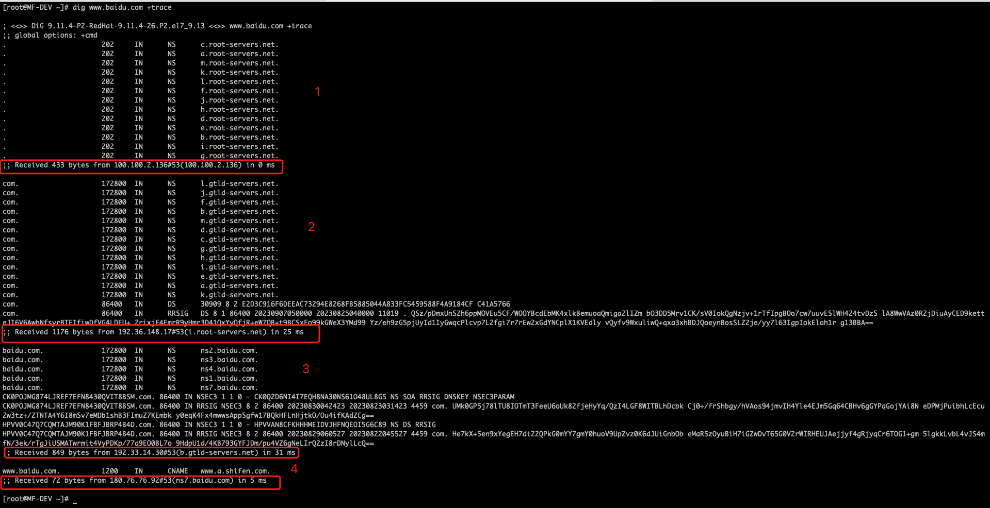

在终端执行dns查询命令

1 先在本地的/etc/hosts查询是否有这个域名的解析结果,没有到2

2 向本地的localdns查询该域名,没有到3

3 向13个root-server(根域名服务器)查询(.)

4 根域名服务器返回一个顶级域名服务器(com.)

5 本地域名服务器再向上一步返回的顶级域名服务器发送请求, 接受请求的顶级域名服务器查询并返回此域名对应的权威服务器(Name Server) (baidu.com)

6 权威服务器会查询该域名对应的cname和A记录

## 2 dns域名解析过程的查询方式

### 2.1 主机向本地域名服务器查询是递归查询。

所谓递归查询就是：如果主机所访问的本地域名服务器不知道被查询域名的IP地址，那么本地域名就以DNS客户的身份，替代主机，向其他根域名服务器继续发出查询请求报文，而不是让主机自己进行下一步的查询。

### 2.2 本地域名服务器向根域名服务器查询是迭代方式

迭代查询就是：当根域名服务器收到本地域名服务器发出的迭代查询请求报文时，要么给出所要查询的IP地址，要么告诉本地域名服务器下一步应当向哪一个域名服务器查询，然后让本地域名服务器进行后续的查询

## 3 cname 作用

使用cdn加速会给你的域名分配一个cname域名，当解析baidu.com时返回的cname是www.a.shifen.com,此时dns会向这个cname重新请求一遍，拿到A记录

1 cname的作用就是防攻击

2 使用cname可以很方便的变更ip地址,如果一台服务器有100个网站，他们都做了别名，该台服务器变更IP时，只需要变更别名的A记录就可以了。